ORD.: N. º 5637/2022.
ANT.: Solicitud de Acceso a la Información
Nº MU263T0005387
MAT.: Responde Solicitud de Acceso a la Información.
RECOLETA, 24 de Agosto de 2022.

DE: GIANINNA REPETTI LARA
ADMINISTRADORA MUNICIPAL

MUNICIPALIDAD DE RECOLETA

PARA: MARIO GUZMAN VERGARA -

De acuerdo con la ley Nº 20.285 “sobre Acceso a la Información Pública”, la Municipalidad de Recoleta, con fecha 01 de Agosto de 2022, ha recibido su solicitud de información a través del Portal de Transparencia del Estado, cuyo contenido es el siguiente:

“solicito lo siguiente: 1.-Estado en que se encuentra la denuncia de parte de la funcionaria, Señora CAZACUBERTA, en contra del director de Educación, Don Adrián Medina. 2.- Si se ordenó algún sumario. 3.- Estado en que se encuentran estos. 4.- Si la administración tomo alguna medida momentáneamente.".” Formato deseado: Word.

Damos respuesta a su solicitud:
De acuerdo con lo informado se da a conocer que:
- Se instruyó sumario administrativo una vez conocidos los hechos denunciados.
- Si, como se señala en el párrafo anterior.
- El sumario se encuentra actualmente en tramitación, en etapa de secreto para terceros.
- Las medidas son las que corresponden tomar al Fiscal, sin perjuicio de lo cual el Dpto. de Educación tomó la decisión que ambas personas no trabajaran en mismo recinto.

De no estar conforme con la respuesta precedente, podrá recurrir ante el Consejo para la Transparencia, dentro del plazo de 15 días contados desde que se haya cumplido el referido plazo o desde la notificación de la denegación.

Firmado por orden del Alcalde de conformidad a Decreto Exento N° 3947 de 30 de Diciembre 2016.

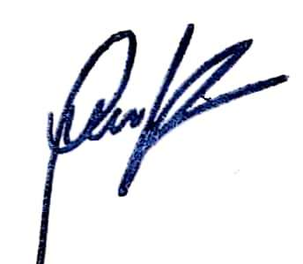
Saluda atentamente a Ud.

GIANINNA REPETTI LARA

ADMINISTRADORA MUNICIPAL

MUNICIPALIDAD DE RECOLETA

GRL/hca/jee

